Выезд на лед запрещен! Кто не верит, рискует жизнью!

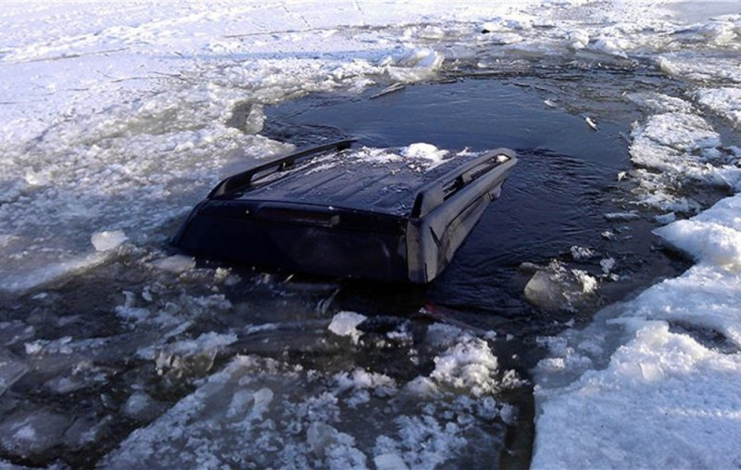

Практически ежегодно в нашей стране появляется информация о выезде автотранспорта на лед и, как следствие, провала людей и техники. Из-за собственной безответственности любители острых ощущений рискуют своей жизнью.

Даже если в целом на водоеме образовался устойчивый лёд, то при определенных условиях возможно появление опасных участков: трещин и промоин. Попадая на такие участки, автомобиль быстро уходит под воду и люди, находящиеся внутри, не всегда имеют возможности спастись.

Сотрудники МЧС и специалисты органов местного самоуправления ежегодно отмечают на водоемах опасные участки аншлагами, проводят беседы с рыбаками. Но работы здесь непочатый край. По неофициальной версии, карась просто «гипнотизирует» человека, заставляет того рисковать своей жизнью и направляет на коварный водоем. Это конечно, шутка. Просто найти логической объяснение такому несознательному поведению взрослых людей очень сложно…

Согласно «Правил охраны жизни людей на водных объектах в Челябинской области», утвержденных Постановлением областного правительства №479-П от 19 сентября 2012 года, выезд на лед транспортных средств (в том числе мотоциклов, снегоходов, гужевых повозок и других транспортных средств) на льду запрещен! За нарушение установленных правил наступает административная ответственность в виде штрафа на граждан в размере до 2 тысяч рублей; на должностных лиц до 15 тысяч рублей; на юридических лиц до 100 тысяч рублей!

Штрафы серьезные, но не это главное. Выезжая на лед, вы подвергаете себя и своих близких смертельной опасности!

Ежегодно в России сотни автомобилей уходят под воду — большинство тонет во время зимней рыбалки. В такой ситуации чаще всего приходится рассчитывать только на своё здравомыслие и хладнокровие, но для утопающих есть несколько общих советов.

Итак, вы проваливаетесь

Бывалые советуют держать дверь автомобиля чуть приоткрытой во время поездки по льду. Дело в том, что машина редко проваливается вся разом. Скорее всего, лёд проломится под одной из осей — и у вас будет немного времени, чтобы покинуть салон, не встречая сопротивления воды. Однако дверь может оказаться заблокированной. Кроме того, велик риск, что бурный приток воды через проём не даст вам выбраться наружу. В таком случае немедля выбирайтесь через боковое окно: обычная легковушка продержится на плаву десяток – другой секунд, медленно наклоняясь в сторону двигателя. На этот случай неплохо держать в салоне молоток — разбить стекло, если подъёмник заклинит.

Вы тонете

Случилось худшее, вы упустили время или просто не повезло — машина сильно накренилась и стремительно набирает воду, а двери намертво заблокированы. Шанс на спасение сохраняется, главное не паниковать! Прежде всего, стоит держать в голове то, что дверь не откроется до тех пор, пока давление не уравновесится. То есть пока салон не заполнится водой. За это время нужно успеть скинуть куртку, которая станет смертельно тяжёлой, когда намокнет. Также помните, что чем больше в салоне воды, тем быстрее тонет машина, так что нужно точно рассчитать время для вдоха.

Другой вариант спасения предполагает, что вы не будете хладнокровно ожидать заполнения салона водой, тем более что тонущую машину постепенно сносит течением от спасительной полыньи, а разобьёте боковое стекло. Это может оказаться непросто без инструмента. Из подручных средств подойдёт металлическая ножка съёмного подголовника. Другой рукой при этом нужно крепко держаться за руль, так как мощный поток воды способен смыть вас вглубь салона и дезориентировать. Не заблудиться в темноте подо льдом важнее всего: пузырьки воздуха укажут вам, где верх, а открытая полынья будет выглядеть самым светлым пятном.

Спасение

Отыскать полынью и поднять голову над водой — само по себе чудо, но радоваться рано. Хотя плавающий в ледяной воде человек может не чувствовать холода из-за выброса адреналина, его время ограничено несколькими минутами. Необходимо срочно выбраться на лёд, что может оказаться непросто. Чтобы вылезти из воды, нужно опереться о кромку локтями и «лягушечьим» (словно вы плаваете брассом) движением ног вытолкнуть себя как можно дальше.

Затем вытяните руки и протащите себя вперёд, стараясь не толкаться ногами, чтобы не подломить кромку льда. Проползя пару метров по-пластунски, можно осторожно встать, однако лучше держаться низкой позиции (идти и бежать нагнувшись), так как работа вестибулярного аппарата может быть нарушена. Уходить следует по следу своего автомобиля — лёд там точно прочный. В мороз человек в промокшей одежде замерзает очень быстро, так что следует бежать в направлении жилья или хотя бы автомобильной дороги.